1 . 在“配件申请”单据的界面增加一个字段“维修类别”字段, 字段值取自“维修任务”单据界面“维修类别”的所有值（见图1：A至G所有内容值）

问题点：配件申请加了这字段“维修类别”，相应还有哪些界面因加入“维修类别”而需修改的？ 如有无统计报表？

HMGC沈捷—对其他界面没有影响，对统计报表也没有影响，仅仅是增加一个字段。

图1：

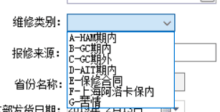

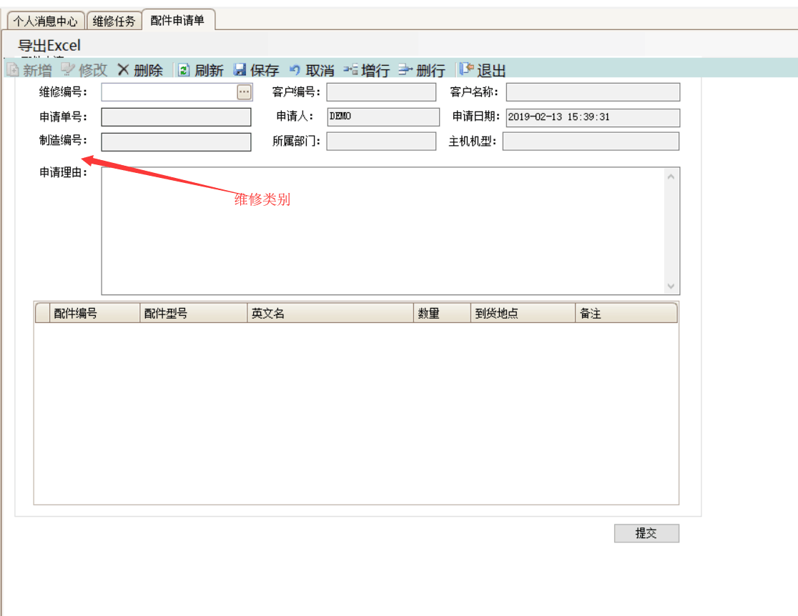

2. 在维修领料模块中，增加一个审批流程, 配件申请—审核—配件出库 （旧有流程：配件申请---配件出库）

问题点：请问做完配件申请后，下一步到审核，审核人是怎样指定的？有何审核的流程规律？

会否存在多张配件申请单批量审批的情况？ 若只是一张一张单的审批，建议在原配件申请界面加个“审核“按钮。若是批量，就要开发新界面，批量勾选审核。

HMGC沈捷---审核人会有具体哪几个人，在系统中的实现方法，最简单的是什么？

流程：工程师填了“配件申请”，然后点提交后，到可审核状态，审核完成，才能做“配件出入库”单据。

增加一个“审核”按钮的意思，是和下图中的一样吗？

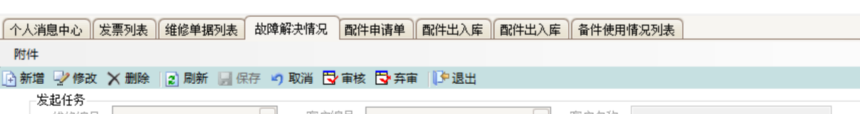

HMGC沈捷—如果一样的，那就可以，具体要求是：

目前配件申请的状态有，增加了审核功能，还需增加“待审核”“已审核”状态。这个审核的功能增加在“配件申请”单据上，同时，只有在审核后，在“配件出入库”单据中，才能看到这个单据的申请，并进行出入库的操作。

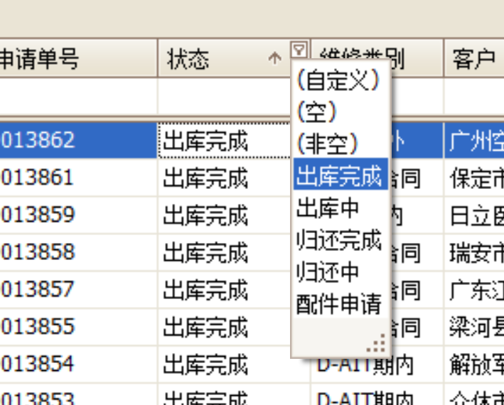

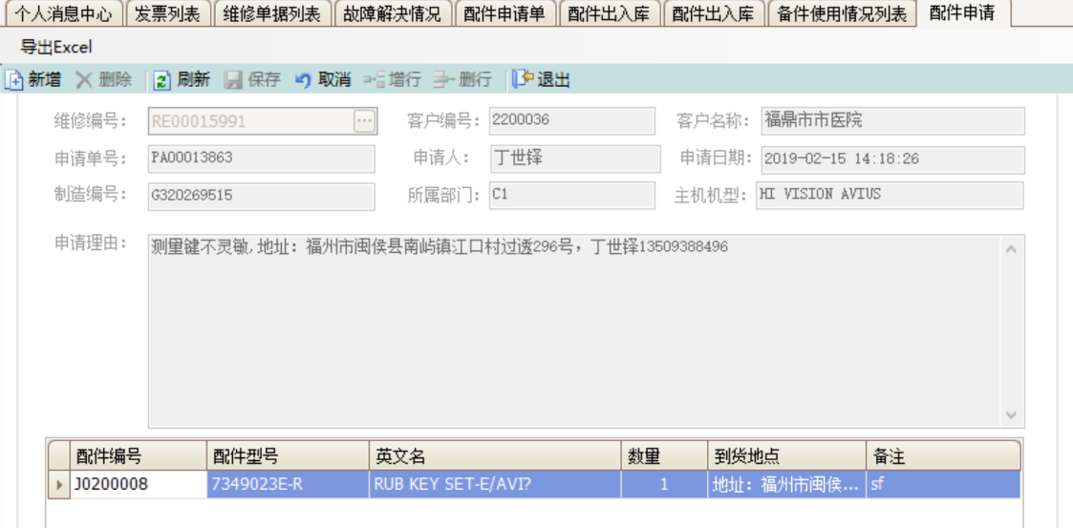

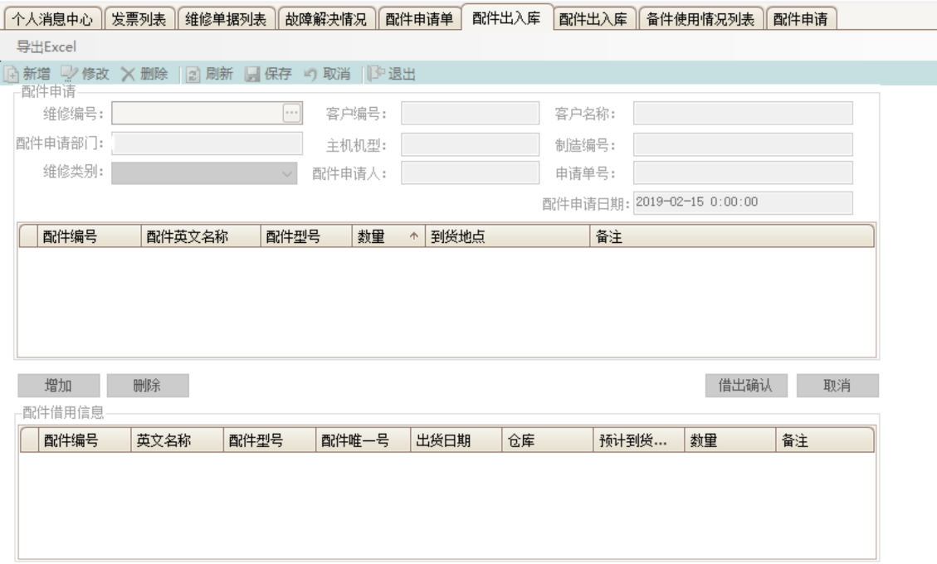

3. 改变维修类型F的审核和结案的条件，改成和C类维修一样

C类：配件归还完成和维修反馈完成--开票审核完成—审核

现F类：配件归还完成—维修反馈完成—审核

问题点：将维修类型F类改成与C类一样的流程，即F类加多一个开票审核完成就行，对吗？

HMGC沈捷--对的